Noc vědců na vlastní kůži: Od mýtů o migraci po virtuální realitu
události
8. října 2017
Martin Vérteši
CC-BY
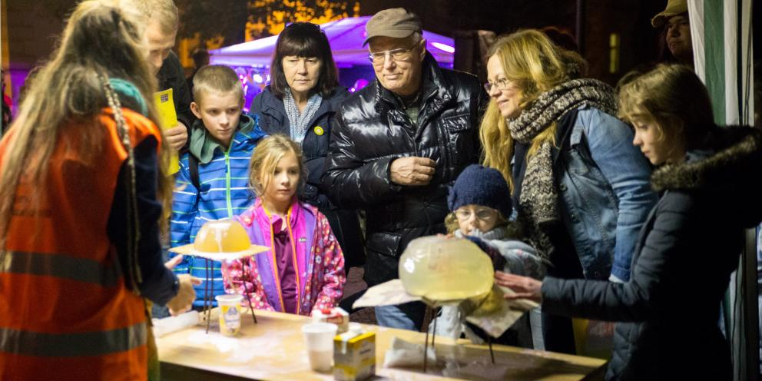
Foto: Helena Brunnerová / CC-BY
Jak si dělá cestu žhavé magma? Na přírodovědecké fakultě ukázali i výbuch sopky.
Sociologové za pomoci interaktivní hry vyvraceli mýty o migrační vlně, žurnalisté nechali nahlédnout do rozhlasové redakce Radia R a studenti sociální práce simulovali, jak probíhá jejich práce s klienty.
Na šest tisíc lidí si nenechalo ujít páteční Noc vědců na Masarykově univerzitě. Na pěti místech se představilo všech devět fakult a další výzkumná pracoviště Muni, všichni se zastřešujícím tématem mobilita. Po šest hodin se tak prostory, kde jindy poklidně probíhá bádání a výuka, otřásaly pod náporem návštěvníků. Tady je ochutnávka toho, jak to vypadalo.
Podívejte se na fotogalerii na Facebooku

Humanitní zóna: Od stěhovavých historiků po eye-tracking
Vědecká humanitní zóna vznikla v prostorách filozofické fakulty. Program tam společně s jejími výzkumníky tvořili také ti z fakulty sociálních studií a centra jazykového vzdělávání. Hned ve foyer na Arna Nováka se pravidelně střídala vystoupení flamenca a řecké kapely, o patro výš už ale na návštěvníky čekaly úkoly.
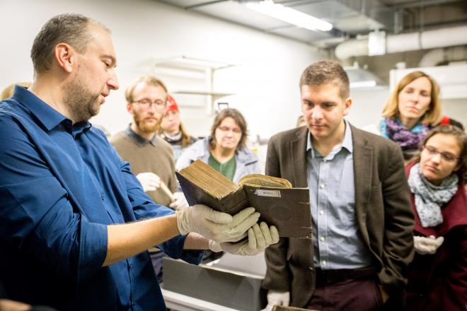
Foto: Helena Brunnerová / CC-BY
Cesta do hlubin archivů knihovny filozofické fakulty.

Kdo úspěšně prošel simulovaným vzdělávacím procesem až k maturitě, dokázal si vzpomenout na střípky z Odysseova putování nebo správně identifikoval pohádky podle netypických ilustrací, získal za poskládanou hrací kartu odměnu.
Odborníci v Hume labu nabízeli možnost projít se s eye-trackingovými brýlemi, které snímají pohyb očí a získaná data pak mohou výzkumníci využívat třeba k předpovídání chování řidičů.
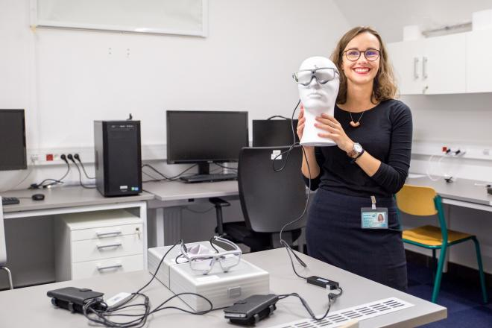
Foto: Helena Brunnerová / CC-BY
V laboratoři Hume lab na filozofické fakultě odborníci pracují mimo jiné s technologií, která sleduje pohyb očí.
Ten, kdo se stihl přesunout také do budovy na Veveří 28, mohl si společně se studenty semináře dějin umění vyzkoušet stoupání s těžkou krosnou na zádech nebo si od Ivana Folettiho poslechnout vyprávění o stěhovavých historicích umění i s fotkami a videem z jejich výpravy.
Čtěte dále: Stěhovaví historici umění jsou zpět. Ušli 1540 kilometrů Francií
Ve vyšších patrech rozbila tábor fakulta sociálních studií. Sociologové třeba za pomoci interaktivní hry vyvraceli mýty o migrační vlně, žurnalisté nechali nahlédnout do rozhlasové redakce Radia R a studenti sociální práce na několika aktivitách simulovali, jak probíhá jejich práce s klienty.
Geografové vysvětlovali, jak vlastně funguje GPS, zkoušeli znalosti návštěvníků o Česku nebo ukázali, co všechno se dá zjistit z obyčejného sčítání lidu.

Přírodovědná zóna: Od rýžování zlata po krutou pravděpodobnost
Mezi jednotlivými stanovišti Noci vědců jezdil v pravidelných intervalech speciální autobus, k přesunu na přírodovědeckou fakultu v ulici Kotlářská ho ale ani nebylo potřeba. Program v celém tamějším areálu byl také velice bohatý. Kdo ho chtěl absolvovat celý, musel projít osm budov plus skleníky botanické zahrady.
Geografové vysvětlovali, jak vlastně funguje GPS, zkoušeli znalosti návštěvníků o Česku nebo třeba ukázali, co všechno se dá zjistit z obyčejného sčítání lidu.
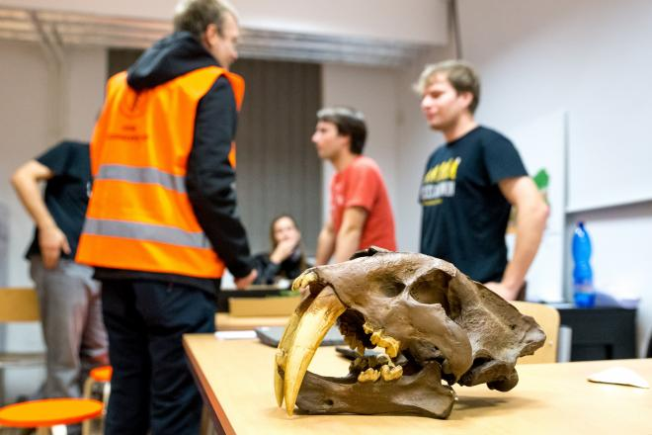
Foto: Helena Brunnerová / CC-BY
Návštěvníci pavilonu geologů si mohli osahat i kosterní pozůstatky pravěkých zvířat.
Program se kromě budov odehrával i venku. Tam si hlavně děti mohly vyzkoušet rýžovat zlato nebo si osahat kosterní nálezy a sami si kousek historie vytáhnout z hlíny a patřičně ho ošetřit.
Studenti ústavu matematiky a statistiky si připravili pravděpodobnostní hru, jejímž cílem bylo postřílet všechny své soupeře, to se však dělo prostřednictvím hrací kostky, která náhodně rozhodovala o osudu hráčů.
V neposlední řadě mohli návštěvníci Noci vědců vyrazit také na noční prohlídku botanické zahrady. Taková možnost se naskytne vždy jen dvakrát ročně.
Každý si mohl otestovat, jestli heslo třeba k jeho e-mailu neuniklo někam na internet nebo k hackerům.

Ekonomicko-technologická zóna: Od kyberbezpečnosti po ovládání přístrojů myslí
Další zóna vznikla na fakultě informatiky a kromě ajťáků ji vytvořili také výzkumníci ekonomicko-správní fakulty a právnické fakulty. Hned v atriu se usídlila Robotárna a nabídla možnost ovládnout vlastního robota.
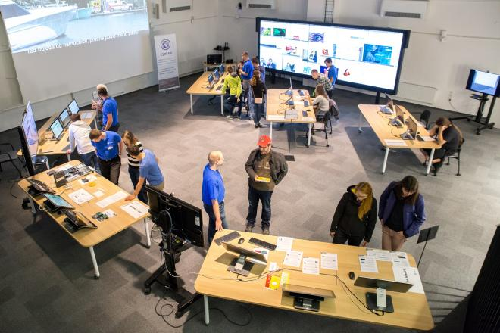
Foto: Helena Brunnerová / CC-BY
Lidé nahlédli do systému, ve kterém se odehrává monitoring univerzitní sítě a jeho obrana před hackery.
Experti z kybernetického polygonu radili, jak zvýšit vlastní bezpečnost na internetu a každý si dokonce mohl otestovat, jestli heslo třeba k jeho e-mailu neuniklo někam na internet nebo k hackerům. Ten, kdo podobně jako autor toho článku zjistil, že ano, si ho aspoň mohl ihned změnit, a zamezit tak nevratným škodám.
To ale není vše. Návštěvníci také mohli nahlédnout do systému, ve kterém se odehrává monitoring univerzitní sítě a jeho obrana před narušiteli, nebo si sami vyzkoušet hackování.
Ekonomové zaujali skoro kilovým balíkem znehodnocených bankovek v hodnotě milionu korun, který si každý mohl vzít do ruky. Věděli jste třeba, že nejvíce bankovek se vyřadí a znehodnotí vlivem znečištění na Ostravsku a rozdíl oproti zbytku republiky je poměrně velký?
Nebyli bychom na fakultě informatiky, kdyby tady prim nehrály počítače. V laboratoři interakce člověka s počítačem si každý mohl vyzkoušet hru na hádání slov proti počítači nebo si na papíře ojasnit, na jakém principu podobné systémy fungují. Řeč přišla i na kryptoměny nebo 3D sken a 3D tisk. S jeho pomocí je totiž možné tisknout dokonalé busty lidských tváří.
Čtěte také: Rozšířená a virtuální realita proniká do našich životů. Na řadě je ovládání přístrojů myslí
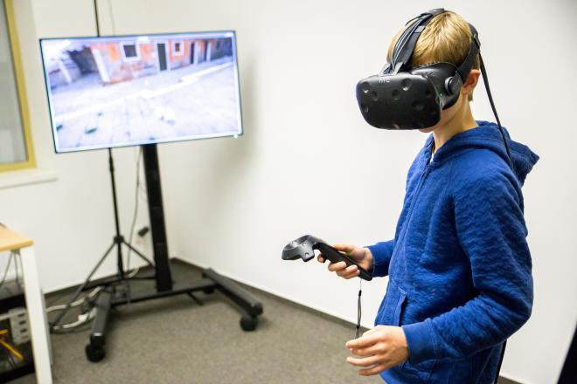
Foto: Helena Brunnerová / CC-BY
Lidé si zkusili, jaké to je ponořit se do virtuální reality.
Prakticky nepřetržitě měli vědci plnou laboratoř věnující se virtuálním světům. Nejenže nabízela možnost ponořit se do virtuální reality a hrát si třeba se čtyřnohým mazlíčkem, ukázala také, jak efektivně umí snímat mozkové vlny nebo převést pohyb herce na plátno a přidat mu úplně jinou podobu. Každý tak mohl pouhou myšlenkou vyhodit do povětří barel s benzínem nebo naopak povznést do vzduchu mýdlovou bublinu.
Další velká část programu Noci vědců na Masarykově univerzitě se odehrávala v areálu bohunického kampusu a v Mendelově muzeu MU. O půlnoci se pak domů skoro určitě vracely zástupy budoucích výzkumníků nebo nových fanoušků vědy.
Podívejte se na video o vědě na Muni

